Assemblée générale annuelle du Conseil Elzéar-Goulet
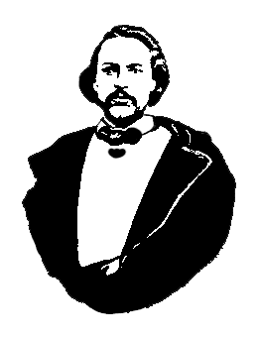
Le Conseil Elzéar-Goulet
Président: Marc Boyer Vice-président: Lucien Croteau Secrétaire: Pauline Turenne Trésorier: Roger Hupé
Ainés: Evelyn Carrier et Roland Lavallée Jeunesse: Ashley Lemoine Historien: David Dandeneau Président-sortant: André Carrier
Adresse: 10 – 297 Enfield Cr., Saint- Boniface, Manitoba, R2H 1C1 Téléphone: 204.231.4020 Courriel: info@elzear-goulet.org
16 janvier ◊ 19h30 ◊ 500 Taché

Cotisation des membres

- Ouverture de la réunion et prière
- Adoption de l’ordre du jour
- Adoption et suivi du procès-verbal du 18 janvier 2012 (AGA 2012)
- Rapport financier 2012
- Rapport du président 2012
- Rapport de la MMF 2012
- Calendrier et budget pour 2013
- Élections 2013 : Vice-président, Trésorier, et deux Ainés
- Affaires nouvelles
  - Motion : payer l’AGA 2013 du Conseil
  - Motion : soutien financier de l’album de Oh My Darling « Venez danser »

- Tirage 50/50
- Tirage de prix de présence
- Ajournement

Cotisation des membres
Vin et fromage

